ИЗМЕРЕНИЯ ЭЛЕКТРОННОЙ ТЕМПЕРАТУРЫ ПЛАЗМЫ ПО ИЗЛУЧЕНИЮ В МЯГКОЙ РЕНТГЕНОВСКОЙ ОБЛАСТИ ПРИ НЕЦЕНТРАЛЬНОМ ЭЦР НАГРЕВЕ В СТЕЛЛАРАТОРЕ Л-2М
А.И. Мещеряков, И.Ю. Вафин, Ю.А. Бурдаков
Институт общей физики им. А.М. Прохорова РАН, Москва, Россия, meshch@fpl.gpi.ru
Измерения электронной температуры (ЭТ), профиля электронной температуры (ПЭТ) плазменного шнура, по мягкому рентгеновскому излучению в силу хордового характера этих измерений и неоднородного распределения температуры, вносят искажения в значения измеренной температуры.
При нецентральном нагреве плазмы в стеллараторе Л-2М (R = 1,0 м, a_{p} = 11,5 см, B₀/B_{ci} = 12,9 Т, B₀/B_{ci} = 0,95, P_{ECRH} = 500 кВт, n_{e} ≈ 1 · 10¹³ см^{–3}), область поглощения СВЧ излучения отстоит от центра плазменного шнура на расстоянии примерно 5 см, и имеет более высокую температуру, чем на оси плазменного шнура. Такой не монотонный характер профиля электронной температуры в большей степени, чем при центральном нагреве затрудняет интерпретацию полученных SXR диагностиками хордовых сигналов. В этих условиях возникает необходимость изучить искажения, вносимые в спектр мягкого рентгеновского излучения, определить имеется ли в принципе возможность методом фольг измерять провальный ПЭТ. Целью данной работы явилось исследование характера и величины вносимых в измерения искажений в условиях нецентрального нагрева.
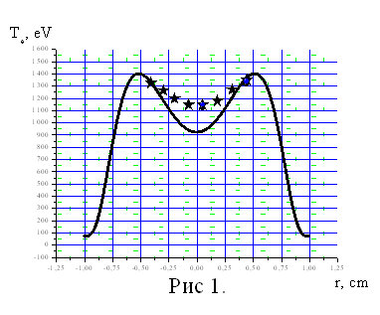
Задача решалась методом моделирования SXR излучения плазмы. Результаты моделирования, в некоторой своей части, представлены на рис. 1. Сплошная линия – заложенный в модель ПЭТ, звездочки – значения, полученные в ходе моделирования. Расчеты показали, что при измерениях ПЭТ методом фольг в принципе имеется возможность детектировать «провал» в ПЭТ, но при этом температура центральных областей плазменного шнура завышается.
В ходе моделирования обнаружилось, что искажениям подвержен и спектр мягкого рентгеновского излучения. В работе проводится сравнение результатов моделирования с экспериментальными данными.

